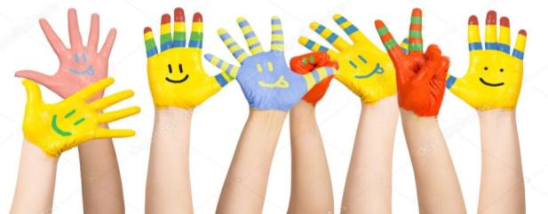

**Картотека пальчиковой гимнастики по сказкам в старшей группе**



**\*\*\*\*\*\***  «Будем пальчики считать, Будем сказки называть: Рукавичка, Теремок, Колобок – румяный бок. Есть Снегурочка – краса, Три медведя, Волк – Лиса. Не забудем Сивку-Бурку, Нашу вещую каурку. Про жар-птицу сказку знаем, Репку мы не забываем. Знаем Волка и козлят».

**\*\*\*\*\*\***  Будем пальчики считать, Будем сказки называть: Три медведя, Теремок, Колобок - румяный бок! Репку мы не забываем, Знаем Волка и козлят **-**  Этим сказкам каждый рад!

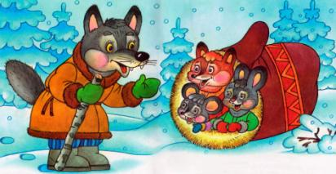 **«Рукавичка»** Из-за леса, из-за гор (Дети шлепают ладошками по коленям). Топал дедушка Егор. Очень он домой спешил, (Показывают обратную сторону ладони). Рукавичку обронил. (Вытянуты большим пальцем вверх - показать жест «Рукавичка»). Мышка по полю бежала. (Бегают пальчиками одной руки по другой). Рукавичку увидала. (Жест «Рукавичка»). - Кто, кто здесь живет? (Стучат правым кулачком по левой ладошке). Мышку здесь никто не ждет? (Грозят пальцем). Стала жить – поживать, Звонки песни распевать. (Хлопки). Зайка по полю бежал, (Жест «Зайка»). Рукавичку увидала. (Жест «Рукавичка»). - Кто, кто здесь живет? (Стучат правым кулачком по левой ладошке). Звонко песенку поет? (Хлопки). Мышка зайку пригласила, (Зовут, жестикулируя правой рукой). Сладким чаем напоила. (Вытягивают вперед руки, ладошки складывают в виде чашечки). Зайка прыг, зайка скок, Зайка пирогов напек. («Пекут» пирожки). Как по лесу шла лисичка, (Мягкие движения кистями рук). Увидала рукавичку. (Жест «Рукавичка»). - Кто, кто здесь живет? (Стучат правым кулачком по левой ладошке). Звонко песенку поет? (Хлопки). И лисичку пригласили. (Мягкие движения кистями рук). Пирожками угостили. («Пекут» пирожки). Стала жить там, поживать, Пол метёлкой подметать. (Движение руками вправо-влево). Мишка по полю гулял. (Стучат по коленкам кулачками). Рукавичку увидал. (Жест «Рукавичка»). - Кто, кто здесь живет? (Стучат правым кулачком по левой ладошке). Звонко песенку поет? (Хлопки). Звери испугались. (Сжать пальцы в «замок»). В страхе разбежались. (Развести руки в сторону).

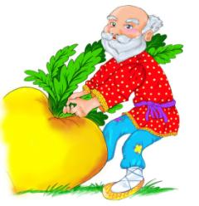**«Пять сыновей»** Как у мамочки моей, Было пять сыновей. (Шевелят пальчиками).Мама их кормила, (Щелчок правой руки по подушечке каждого пальцалевой).Молочком поила. (Надавить указательным пальцем на подушечкипальцев левой руки, слегка отклоняя пальцы).Очень чисто мыла. (Помассировать правой рукой каждый палец левой,начиная с подушечки, опускаясь вниз).Сказки говорила. (Загнуть каждый палец правой рукой на левой руке).И гулять водила. (Разогнуть каждый палец на руке).(Те же самые упражнения выполнить с другой рукой).

**«Репка»**

В огороде дедка репку посадил.

И водой из лейки, репку он полил («Колечки»).

Расти, расти репка, и сладка, и крепка.

Расти, расти репка, и сладка, и крепка («Хлопки»).

Выросла репка всем на удивление («Колечки»).

Большая - пребольшая, всем хватит угощения («Лучики»).

Выросла репка и, и сладка, и крепка.

Выросла репка, и сладка, и крепка. («Хлопки»)

**«Про курочку Рябу»**

Курочка Ряба, бабе и деду

Яйцо золотое снесла к обеду («Колечки»).

Били яичко и баба, и дед,

Но не смогли разбить на обед («Молоточки»).

Мышка-норушка мимо бежала («Волны»).

Яичко смахнула, оно и упало («Лучики»).

Плакали горько баба и дед («Колечки»).

Яйцо их разбилось, пропал их обед («Лучики»).

С тех пор уже Ряба бабе и деду («Колечки»).

Несёт лишь простые яйца к обеду («Кулачки»).

**«Кот, петух и лиса»**

Жили котик с петушком у лесной опушки.

Но однажды лисонька подкралась к избушке («Колечки»).

Утащила петушка, за высоки горы,

Утащила петушка в свою лисью нору («Кулачки», «Лучики»).

Смелый котик в лес пошел и нору Лисы нашел («Колечки», «Здравствуй»).

Умный котик спас дружка Петю-Петю-Петушка («Гребешок»).

Живут котик с Петушком у лесной опушки («Колечки»).

И теперь уже Лиса не ходит к их избушке («Маятник»).

**«Заюшкина избушка»**

В лубяной избушке, жил заяц на опушке («Колечки»).

А в ледяной избушке – лисица на горушке («Лучики»).

Растаяла весной избушка на горушке («Волны»),

Лисица побежала к зайцу на опушку («Колечки»).

Выгнала зайчишку из лубяной избушки («Лучики»),

Да сама жить стала в избушке на опушке («Кулачки»).

И ни волк и ни медведь не смогли помочь («Колечки»).

Петушок отважный прогнал лисицу прочь («Гребешок»).

Так остался петушок у заюшки в избушке («Здравствуй»).

В лубяной избушке, в избушке на опушке («Колечки»).

**«Дождь прошел»**

Дождь прошел, и солнце светит, согревая все кругом («Колечки»),

На полянку вышли звери, что сидели под грибом («Лучики»).

Сушат крылья, сушат шерстку, сушат перья и носы…(«Колечки»)

Рады все, что зайчик спасся от прожорливой лисы («Лучики»).

Солнце светит, солнце греет («Веер»). Гриб стоит как великан («Лучики»),

На поляне веселиться будут звери, трам-там-там… («Хлопки»).

«**Колобок»**

Жили – были дед и баба на поляне у реки

И любили очень-очень на сметане колобки (Ходьба на месте).

Попросил старик старуху:

«Испеки мне колобка» (Наклоны с вытянутыми руками вперёд).

Бабка тесто замесила (Имитация замеса теста).

Колобка она слепила (Круговые движения рук).

В печь его поставила (Вытянуть прямые руки вперёд).

Там его оставила (Руки на пояс).

Вышел он румян – пригож (Повороты туловища в стороны).

И на солнышко похож (Поднять руки вверх).

«**Теремок»**

На полянке теремок (Ладошки соединяем домиком).

Дверь закрыта на замок (Пальцы сомкнуты в «замок»).

Из трубы идет дымок (Сомкнуть пальцы в колечки).

Вокруг терема забор (Руки перед собой, пальцы прямые и сомкнутые).

Чтобы не забрался вор.

тук-тук-тук

тук-тук-тук (Кулачок стучит по ладони).

Открывайте, я ваш друг! (Руки развести в стороны)

«**Гномики»**

Жили-были в домиках маленькие гномики (сжимают и разжимают кулаки).

Токи, Пики, Лики, Чики, Мики (загибают пальцы, начиная с большого пальца).

1,2,3,4,5 стали гномики играть (стучат пальцами по столу, имитируя игру на фортепиано).

